Вариант1
Задание 1 Задание 2
Вариант2
Задание 1 Задание 3
Вариант3
Задание 1 Задание 4
Вариант4
Задание 1 Задание 5
Вариант5
Задание 1 Задание 6
Вариант6
Задание 2 Задание 3
Вариант7
Задание 2 Задание 4
Вариант8
Задание 2 Задание 5
Вариант9
Задание 2 Задание 6
Вариант10
Задание 3 Задание 4
Вариант11
Задание 3 Задание 5
Вариант12
Задание 3 Задание 6
Вариант13
Задание 4 Задание 5
Вариант 14
Задание 4 Задание 6
Вариант15
Задание 5 Задание 6

Задание 1:
1. Область эксплуатации САУ зависит
от величины периода дискретизации?
или
от дискретизации амплитуды?
или
от дискретизации амплитуды и частоты?

2) Что правильней в условиях устойчивости дискретных систем
a) ᐃtасу<< ᐃt объекта
или
B) ᐃtасу>> ᐃt объекта?
или
нет зависимости?
3) Величина дискретизации по амплитуде влияет на устойчивость АСУ?

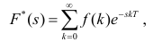
Задание2:
1 Если s=p, то данная формула Лапласа верна?
2) Если s>p, то данная формула Лапласа верна?
3) Если s<p, то данная формула Лапласа верна?

Задание 3:
1) Верно ln(z)=Ts=Tp?
2) Верно z >e^{Ts}=e^{Tp}?
3) Верно w₀ <2*3.14/T -это частота дискретизации?

Задание 4: Преобразование Лапласа
1) Оригинал непрерывной функции 1(t) , а Оригинал дискретной ?
2) Оригинал непрерывной функции t , а Оригинал дискретной ?
3) Оригинал непрерывной функции sin(bt) , а Оригинал дискретной ?
4) Оригинал непрерывной функции cos(bt) , а Оригинал дискретной ?

Задание 5:
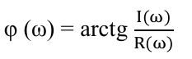
1) что верно
a) jφ(ω)W(jω) > A(ω) e > Re (ω) + j Im (ω)
б) jφ(ω)W(jω) = A(ω) e = Re (ω) - j Im (ω)
в) jφ(ω)W(jω) = A(ω) e = Re (ω) + j Im (ω)
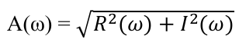
2)
Если A(w)=const при любом w,
система устойчива ?

3) формула ФЧХ?

Задание 6
1) Как определить запас устойчивости по фазе?

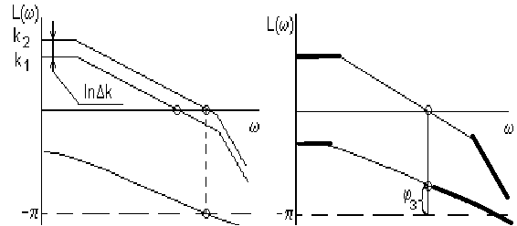

2) Как определить запас устойчивости по амплитуде?

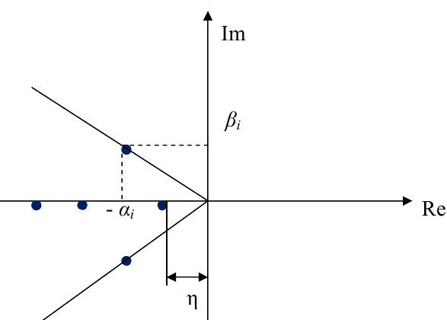

3) Как называется данная формула L(ω) = 20 lg A(ω)

